一、选择题(每小题7分，共56分．以下每题的4个结论中，仅有一个是正确的，请将正确答案的英文字母填在题后的圆括号内)
1．在-|－3|³，-(-3)³，(-3)³，-3³中，最大的是( )．
(A)-|-3|³ (B)-(-3)³ (C)(-3)³ (D)-3³
2. “a的2倍与b的一半之和的平方，减去a、b两数平方和的4倍”用代数式表示应为( )
(A)2a+($\frac{1}{2}$b²)-4(a+b)² (B)(2a+$\frac{1}{2}$b)²-a+4b²
(c)(2a+$\frac{1}{2}$b)²-4(a²+b²) (D)(2a+$\frac{1}{2}$b)²-4(a²＋b²)²
3．若a是负数，则a+|-a|( )，
(A)是负数 (B)是正数 (C)是零 (D)可能是正数，也可能是负数
4．如果n是正整数，那么表示“任意负奇数”的代数式是( )．
(A)2n+l (B)2n-l (C)-2n+l (D)-2n-l
5．已知数轴上的三点A、B、C分别表示有理数a、1、-l，那么|a+1|表示( )．
(A)A、B两点的距离 (B)A、C两点的距离
(C)A、B两点到原点的距离之和
(D)A、C两点到原点的距离之和
6．如图，数轴上标出若干个点，每相邻两点相距1个单位，点A、B、C、D对应的数分别是整数a、b、c、d，且d-2a＝10，那么数轴的原点应是( )．
(A)A点 (B)B点 (C)C点 (D)D点
7.已知a+b＝0，a≠b，则化简$\frac{b}{a}$(a+1)＋$\frac{a}{b}$ (b+1)得( )．
(A)2a (B)2b (C)+2 (D)-2
8．已知m<0，-l<n<0，则m，mn，mn²由小到大排列的顺序是 ( )．
(A)m，mn，mn² (B)mn，mn²，m (C)mn²，mn，m (D)m，mn²，mn
二、填空题(每小题?分，共84分)
9．计算：$\frac{1}{3}$a－($\frac{1}{2}$a－4b－6c)+3(－2c+2b)=
10．计算：0．7×1$\frac{4}{9}$+2$\frac{3}{4}$×(－15)+0．7×$\frac{5}{9}$+$\frac{1}{4}$×(-15)=
ll.某班有男生a(a>20)人，女生20人，a-20表示的实际意义是
12．在数-5，-3，-1，2，4，6中任取三个相乘，所得的积中最大的是
13．下表中每种水果的重量是不变的，表的左边或下面的数是所在行或所在列水果的总重量，则表中问号“?”表示的数是
梨 | 梨 | 苹果 | 苹果 | 30
梨 | 型 | 梨 | 梨 | 28
荔枝 | 香蕉 | 苹果 | 梨 | 20
香蕉 | 香蕉 | 荔枝 | 苹果 | ?
19 | 20 | 25 | 30
14．某学生将某数乘以-1．25时漏了一个负号，所得结果比正确结果小0．25，则正确结果应是 .
15．在数轴上，点A、B分别表示-$\frac{1}{3}$和$\frac{1}{5}$，则线段AB的中点所表示的数是 .
16．已知2a^{x}b^{n-1}与-3a²b^{2m}(m是正整数)是同类项，那么(2m-n)^{x}=
17．王恒同学出生于20世纪，他把他出生的月份乘以2后加上5，把所得的结果乘以50后加上出生年份，再减去250，最后得到2 088，则王恒出生在 年 月．
18．银行整存整取一年期的定期存款年利率是2．25％，某人1999年12月3日存入1 000元，2000年12月3日支取时本息和是 元，国家利息税税率是20％，交纳利息税后还有 元．
19．有一列数a₁，a₂，a₃，a₄，…，a_{n}，其中
a₁＝6×2+l；a₂＝6×3+2；a₃＝6×4+3；a₄＝6×5＋4；
则第n个数a_{n}＝ ；当a_{n}＝2001时，n＝ .
20．已知三角形的三个内角的和是180°，如果一个三角形的三个内角的度数都是小于120的质数，则这个三角形三个内角的度数分别是
第十五届江苏省初中数学竞赛参考答案初一年级第一试
一、1．B 2．C 3．C 4．C 5．B 6．B 7．D 8．D
二、9.一$\frac{a}{6}$+1 06． 10．一43．6．
11．男生比女生多的人数．1 2．90． 1 3．1 6． 1 4．0．1 2 5． 1 5．-$\frac{1}{\text{15}}$
1 6．1． 1 7．1988；1．
18．1022．5；101 8．
1 9．7n+6；2 8 5．
2 O．2，8 9，8 9或2，7 1，1 07(每填错一组另扣2分)．

第十五届江苏省初中数学竞赛试卷初一年级 第二试
一、选择题
1．已知x=2是关于x的方程3x-2m=4的根，则m的值是( )
(A)5 (B)-5 (C)1 (D)-1
2．已知a+2=b-2=$\frac{c}{2}$=2001，且a+b+c=2001k，那么k的值为( )。
(A)$\frac{1}{4}$ (B)4 (C)$−\frac{1}{4}$ (D)-4
3．某服装厂生产某种定型冬装，9月份销售每件冬装的利润是出厂价的25%(每件冬装的利润=出厂价-成本)，10月份将每件冬装的出厂价调低10%(每件冬装的成本不变)，销售件数比9月份增长80%，那么该厂10月份销售这种冬装的利润比9月份的利润总额增长( )。
(A)2% (B)8% (C)40.5% (D)62%
4．已知0<x<1，则x${}^{2},x,\frac{1}{x}$的大小关系是( )。
(A)$\frac{1}{x}<x<x^{2}$ (B)$\frac{1}{x}<x^{2}<x$ (C)x${}^{2}<x<\frac{1}{x}$ (D)x$x^{2}<\frac{1}{x}$
5．已知a0，下面给出4个结论：
(1)$a^{2}+1>0;$ (2)1-a${}^{2}<0;$ (3)1+$\frac{1}{a^{2}}>1;$ (4)1-$\frac{1}{a^{2}}<1\text{.}$
其中，一定正确的有( )。
(A)1个 (B)2个 (C)3个 (D)4个
6．能整除任意三个连续整数之和的最大整数是( )。
(A)1 (B)2 (C)3 (D)6
7．a、b是有理数，如果$\left|a−b\right|=a+b,$那么对于结论：(1)a一定不是负数；(2)b可能是负数，其中( )。
(A)只有(1)正确 (B)只有(2)正确 (C)(1)，(2)都正确 (D)(1)，(2)都不正确
8．在甲组图形的四个图中，每个图是由四种图形A，B，C，D(不同的线段或圆)中的某两个图形组成的，例如由A，B组成的图形记为A*B，在乙组图形的(a)，(b)，(c)，(d)四个图形中，表示“A*D”和“A*C”的是( )。
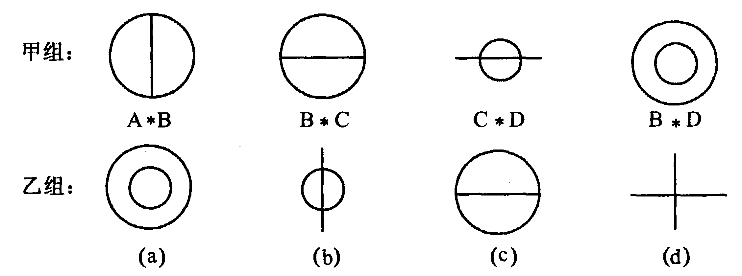
(A)(a)，(b) (B)(b)，(c) (C)(c)，(d) (D)(b)，(d)
二、填空题
9．若(m+n)人完成一项工程需要m天，则n个人完成这项工程需要_______天。(假定每个人的工作效率相同)
10．如果代数式ax⁵+bx³+cx-5当x=-2时的值是7，那么当x=2时该式的值是_________.
11．如果把分数$\frac{9}{7}$的分子，分母分别加上正整数a,b,结果等于$\frac{9}{\text{13}},$那么a+b的最小值是_____.
12．已知数轴上表示负有理数m的点是点M，那么在数轴上与点M相距$\left|m\right|$个单位的点中，与原点距离较远的点所对应的数是___________.
13．a,b,c分别是一个三位数的百位、十位和个位数字，并且a$b≤c,$则$\left|a−b\right|+\left|b−c\right|+\left|c−a\right|$可能取得的最大值是_______.
14．三个不同的质数a,b,c满足ab^{b}c+a=2000，则a+b+c=_________.
15．汽车以每小时72千米的速度笔直地开向寂静的山谷，驾驶员揿一声喇叭，4秒后听到回声，已知声音的速度是每秒340米，听到回响时汽车离山谷的距离是_____米
16．今天是星期日，从今天算起第$\underset{\text{2000}个1}{\underbrace{\text{111}⋯1}}$天是星期________.
三、解答题
17．依法纳税是每个公民的义务，中华人民共和国个人所得税法规定，有收入的公民依照下表中规定的税率交纳个人所得税：
级别 | 全月应纳税所得额 | 税率(%)
1 | 不超过500元部分 | 5
2 | 超过500元到2000元部分 | 10
3 | 超过2000元到5000元部分 | 15
… | … | …
1999年规定，上表中“全月应纳税所的额”是从收入中减除800元后的余额，例如某人月收入1020元，减除800元，应纳税所的额是220元，应交个人所得税是11元，张老师每月收入是相同的，且1999年第四季交纳个人所得税99元，问张老师每月收入是多少？

18．如图，在六边形的顶点处分别标上数1，2，3，4，5，6，能否使任意三个相邻顶点处的三个数之和
(1)大于9？
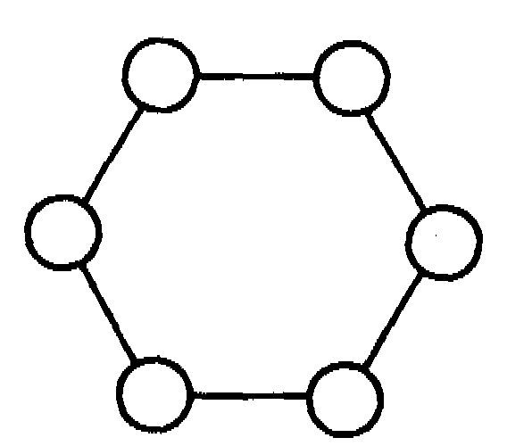
(2)小于10？如能，请在图中标出来；若不能，请说明理由

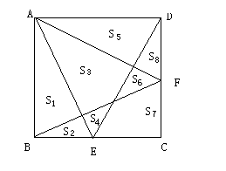19．如图，正方形ABCD中，E，F分别是BC，CD边上的点，AE，DE，BF，AF把正方形分成8小块，各小块的面积分别为试比较与的大小，并说明理由。

20．(1)图(1)是正方体木块，把它切去一块，可能得到形如图(2)，(3)，(4)(5)的木块。
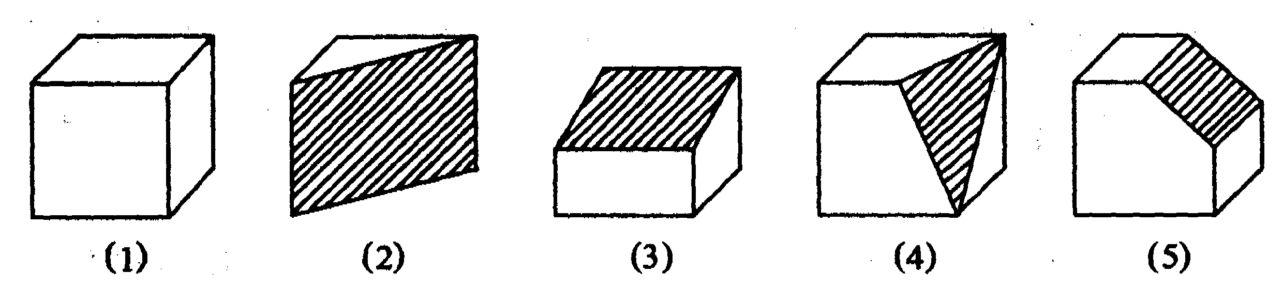
我们知道，图(1)的正方体木块有8个顶点，12条棱，6个面，请你将图(2)，(3)，(4)，(5)中木块的顶点数，棱数，面数填入下表：
图 | 顶点数 | 棱数 | 面数
(1) | 8 | 12 | 6
(2)
(3)
(4)
(5)
(2)观察上表，请你归纳上述各种木块的顶点数，棱数，面数之间的数量关系，这种数量关系是：_______________.
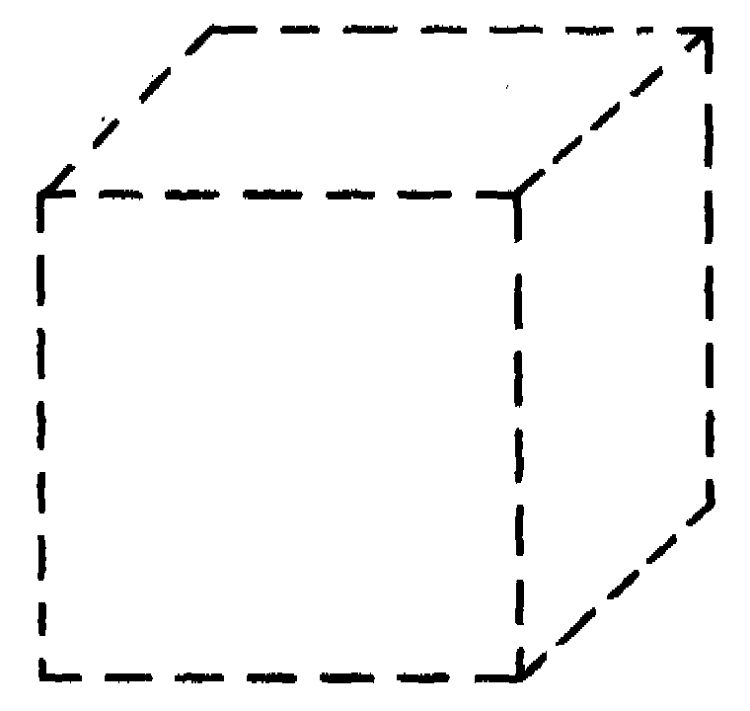
(3)图(6)是用虚线画出的正方体木块，请你想象一种与图(2)~(5)不同的切法，把切去一块后得到的那一块的每条棱都改画成实线，则该木块的顶点数为_____，棱数为____，面数为_______。
这与你(2)题中所归纳的关系是否相符？

第十五届江苏省初中数学竞赛参考答案初一年级第二试
一、1．C． 2．B 3．B． 4．c． 5．c． 6．C． 7．A．
8．D．
二、9． 1 O．-1 7． 1 1．28． 1 2．2m．
1 3．1 6． a≤b≤c，∴|a-b|+|b-c|+|c-a|=2c-2a．要使2c-2a取得最大值，就应使c尽可能大且a尽可能小． a是三位数的百位数字，故a是1～9中的整数，又a≤c，故个位数字c最大可取9，a最小可取1·此时2c一2a得到最大值l 6．
1 4．4 2．a(b^{b}c+1)=24×5 3．(1)当a=5时，此时b、c无解．(2)当a=2时，b=3，c=37．故a+b+c=2+3+37=4 2．
1 5．640．设鸣笛时汽车离山谷x米，听到回响时汽车又开8 0(米)．此间声音共行(2x一8 O)米，于是有2z一80=34O×4，解得x=72O，7 2 O-8 O=6 4 O．
1 6．三． 11 1 ll=1 5 8 7 3×7，2000=333×6+2， 11 1…1被7除的余数与1 1被7除的余数相同．
11=7×1+4 从今天算起的第11 1…1天是星期三．
三、1 7．如果某人月收入不超过1 3 00元，那么每月交纳个人所得税不超过2 5元；如果月收入超过1 3 oo元但不超过2 8 OO元，那么每月交纳个人所得税在2 5～1 7 5元之间；如果月收入超过2 8 OO元，那么每月交纳个人所得税在1 7 5元以上．
张老师每月交个人所得税为9 9÷3=33(元)，他的月收入在1 3 00～2 800元之间．设他的月收人为x元，得(x一1 300)×1 O％+5 OO×
5％=3 3，解得x=1 3 8 O(元)．
1 8．(1)能，如图．

(2)不能．…
如图，设按要求所填的六个数顺次为a、b、c、d、e、 f．它们任意相邻三数和大于1 O，即大于或等于11．所以a+b+f≥11，b+c+d≥11，c+d+e≥11，d+e+f≥11，e+f+a≥11，f+a+b≥11．
则每个不等式左边相加一定大于或等于6 6，即
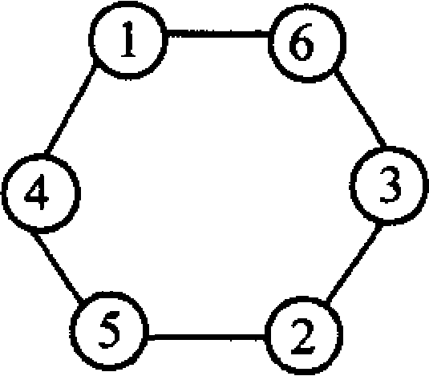
3(a+b+c+d+e+f)≥6 6．
故(a+b+c+d+e+f)≥22．
而1+2+3+4+5+6=21，所以不能使每三个相邻的数之和都大于1O．
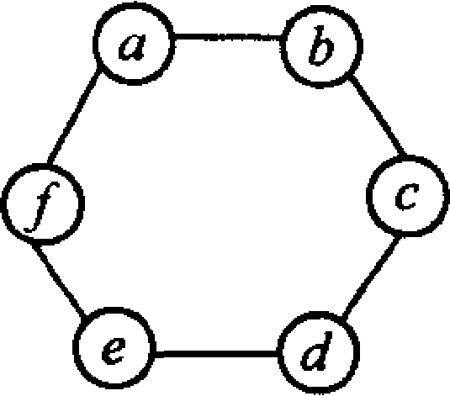
1 9．结论：53=S2+S7+S8． 2 O． (1)
图 | 顶点数 | 棱 数 | 面 数
(2) | 6 | 9 | 5
(3) | 8 | 1 9 | 6
(4) | 8 | 1 3 | 7
(5) | 1 O | 1 5 | 7

(2)顶点数+面数=棱数+2．
(3)按要求画出图，验证(2)的结论．

江苏省第十七届初中数学竞赛 初一年级 第l试
一、选择题(每小题7分，共56分，以下每题的4个结论中，仅有一个是正确的，请将正确答案的英文字母填在题后的圆括号内．)
1．给出两个结论：(1) |a-b|=|b-a|, (2) -$\frac{1}{2}$ >-$\frac{1}{3}$其中( )
(A)只有(1)正确 (B)只有(2)正确
(C)(1)和(2)都正确 (D)(1)和(2)都不正确
2．下列说法中，正确的是( )
(A)|-a|是正数 (B)|-a|不是负数 (C)-|-a|是负数 (D)-a不是正数
3．下列计算中，正确的是( )
(A)(-1)2×(-1)5=1 (B)-(-3)2＝9 (C)$\frac{1}{3}$÷(-$\frac{1}{3}$)=9 (D)-3÷(-$\frac{1}{3}$)=9
4．如图，有两张形状、大小完全相同的直角三角形纸片(同一个直角三角形的两条直角边不相等)．把两个三角．形相等的边靠在一起(两张纸片不重叠)，可以拼出若干种图形，其中，形状不同的四边形有( )
(A)3种 (B)4种 (C)5种 (D)6种
5．把足够大的一张厚度为0．1mm的纸连续对折，要使对折后的整叠纸总厚度超过12mm，至少要对折( )
(A)6次 (B)7次 (C)8次 (D)9次
6．a、b是两个给定的整数，某同学分别计算当x＝-1、1、2、4时代数式ax+b的值，依次得到下列四个结果，已知其中只有三个是正确的，那么错误的一个是( )
(A)a+b=-1 (B)a+b＝5 (C)2a+b＝7 (D)4a+b＝14
7.已知a、b是不为0的有理数，且|a|=-a，|b|＝b，|a|>|b|，那么在用数轴上的点来表示a、b时，应是( )
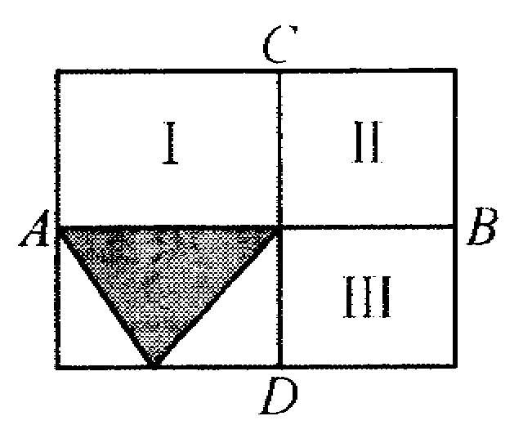
8．如图所示，一个大长方形被两条线段AB、CD分成四个小长方形．如果其中图形I、Ⅱ、Ⅲ的面积分别为8、6、5，那么阴影部分的面积为( )
(A)$\frac{9}{2}$ (B)$\frac{7}{2}$ (C) $\frac{\text{10}}{3}$ (D)$\frac{\text{15}}{8}$
二、填空题(每小题7分，共84分)
9．在下式的两个方框内填入同样的数字，使等式成立：
□3× 6 528=8256× 3□．
10．数轴上有A、B两点，如果点A对应的数是-2，且A、B两点的距离为3，那么点B对应的数是 。
日 | 一 | 二 | 三 | 四 | 五 | 六
 |  |  |  | 1 | 2 | 3
4 | 5 | 6 | 7 | 8 | 9 | 10
11 | 12 | 13 | 14 | 15 | 16 | 17
18 | 19 | 20 | 21 | 22 | 23 | 24
25 | 26 | 27 | 28 | 29 | 30 | 31
11．在下式的每个方框内各填入一个四则运算符号(不再添加括号)，使等式成立：6□3□2□12＝24．
12．如图是某月的日历，其中有阴影部分的三个数，叫做同一竖列上相邻的三个数．现从该日历中任意圈出同一竖列上相邻的三个数，如果设中间的一个数为n，那么这三个数的和为 ，

13.图(1)是一个正方体形状的纸盒．把它沿某些棱剪开并摊平在桌面上，可得到图(2)的图形；如果把图(2)的纸片重新恢复成图(1)的纸盒，那么与点G重合的点是
14.3²⁰⁰¹×7²⁰⁰²×13²⁰⁰³所得积的位数字是 ，
15．如果图中4个圆的半径都为a，那么阴影部分的面积为 ·
16．我们把形如$\overline{\text{abba}}$的四位数称为“对称数”，如1 991、2002等．在1 000～10000之间有 个“对称数”．
17．已知整数$\overline{\text{13}\text{ab456}}$(a、b各表示一个数字)能被198整除，那么a= ，b=
18．有若干张边长都是2的四边形纸片和三角形纸片，从中取一些纸片按如图所示的顺序拼接起来(排在第一位的是四边形)；可以组成一个大的平行四边形或一个大的梯形．如果所取的四边形与三角形纸片数的和为n,那么组成的大平行四边形或梯形的周长为

19．一张黄纸的面积是一张红纸面积的2倍．把这张黄纸裁成大小不同的两部分．如果 红纸面积比较大黄纸面积小25％，那么红纸面积比较小黄纸面积大 ％．
20．已知三个质数a、b、c满足a+b+c+abc＝99，那么|a-b|+|b-a|+|c-a|的值等于

一、选择题
1．A 2．B 3．D 4. B 5．B 6．C 7. C 8. C
⑴
二、填空题
9．4，4 10．-5或1 11．×，×，-；或+，× ,+或+,÷，× 12． 3n
13．点A和点C 14． 9
15．12a²-3πa² 或2．58a² 16．90 17. 8，0 18．3n+4或3n+5
19． 50 20． 34，
A B E F G
N M J I H
L K
C D
⑵

江苏省第十七届初中数学竞赛试卷 初一年级(第2试)
一、选择题(每小题7分，共56分)
1．若$\frac{3}{a}$的倒数与$\frac{2a−9}{3}$互为相反数，则a等于( )
(A)$\frac{3}{2}$ (B)-$\frac{3}{2}$ (C)3 (D)9
2．若代数式3x²-2x+6的值为8，则代数式$\frac{3}{2}$x²-x+l的值为( )
(A)1 (B)2 (C)3 (D)4
3．若a>0>b>c，a+b+c=1，M=$\frac{b+c}{a}$ ，N=$\frac{a+c}{b}$，P=$\frac{a+b}{c}$，则M、N、P之间的大小关系是( )
(A)M>N>P (B)N>P>M (C)P>M>N (D)M>P>N
4．某工厂今年计划产值为a万元，比去年增长10％．如果今年实际产值可超过计划
l％，那么实际产值将比去年增长( )
(A)11％ (B)10．1％ (C)11．1％ (D)10．01％
5．某公司员工分别住在A、B、C三个住宅区，A区有30人，B区有15人，C区有10人，三个区在一直线上，位置如图所示．公司的接送车打算在此间只设一个停靠点，为要使所有员工步行到停靠点的路程总和最少，那么停靠点的位置应在( )
图1
100米
200米
A区
B区
C区
(A)A区 (B)B区 (C)C区 (D)A、B两区之间
6．把14个棱长为1的正方体，在地面上堆叠成如图所示的立体，然后将露出的表面部分染成红色．那么红色部分的面积为 ( )
图2
(A)21 (B)24 (C)33 (D)37
7．用min(a，b)表示a、b两数中的较小者，用max(a，b)表示a、b两数中的较大者，例如min(3，5)=3，max(3，5)=5，min(3，3)=3，max(5，5)=5．设a、b、c、d是互不相等的自然数，min(a，b)=p，min(c，d)=q，max(p，q)=x，max(a，b)=m，max(c，d)=n，min(m，n)=y，则( )
(A)x>y (B)x<y (C)x=y (D)x>y和x<y都有可能
8．父母的血型与子女可能的血型之间有如下关系：

父母的血型 | O，O | O，A | O，B | O，AB | A，A
子女可能的血型 | O | O，A | O，B | A，B | A，O
父母的血型 | A，B | A，AB | B，B | B，AB | AB，AB
子女可能的血型 | A，B，AB，O | A，B，AB | B，O | A，B，AB | A，B，AB
已知：
(1)汤姆与父母的血型都相同； (2)汤姆与姐姐的血型不相同；(3)汤姆不是A型血.
那么汤姆的血型是( )
(A)O (B)B (C)AB (D)什么型还不能确定
二、填空题(每小题7分，共56分)
9．仓库里的钢管是逐层堆放的，上一层放满时比下一层少一根．有一堆钢管，每一层都放满了，如果最下面一层有m根，最上面一层有n根，那么这堆钢管共有 层．
10．在同一条公路上有两辆卡车同向行驶，开始时甲车在乙车前4千米，甲车速度为每 小时45千米，乙车速度为每小时60千米。那么在乙车赶上甲车的前1分钟两车相距 米．
11．把两个长3cm、宽2cm、高lcm的小长方体先粘合成一个大长方体，再把它切分成两个大小相同的小长方体，未了一个小长方体的表面积最多可比起初一个小长方体的表面积大 cm²．
12．已知四个正整数的积等于2 002，而它们的和小于40，那么这四个数是
13．一个长方体的长、宽、高分别为9cm、6cm、5cm．先从这个长方体上尽可能大地切下一个正方体，再从剩余部分上尽可能大地切下一个正方体，最后再从第二次的剩余部分上尽可能大地切下一个正方体．那么，经三次切割后剩余部分的体积为 cm³．
14．今年某班有56人订阅过《初中生数学学习》，其中，上半年有25名男生、15名女生订阅了该杂志，下半年有26名男生、25名女生订阅了该杂志，有23名男生是全年订阅，那么，只在上半年订阅了该杂志的女生有 名．
15.电影胶片绕在盘上，空盘的盘心直径为60毫米，现有厚度为0．15毫米的胶片，它紧绕在盘上共有600圈，那么这盘胶片的总长度约为 米 (圆周率π取3．14计算)．
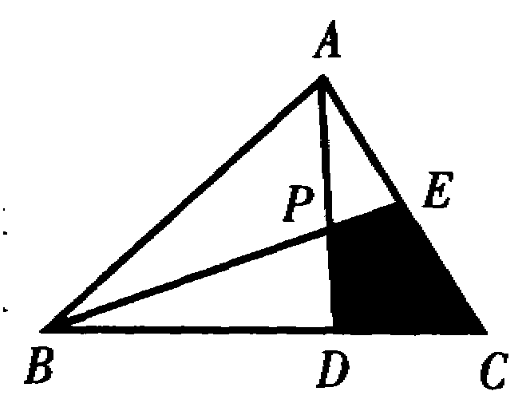
16．如图，三角形ABC的面积为1，BD：DC=2：1，E是AC的中点，AD与BE相交于点P，那么四边形PDCE的面积为 ．
三、解答题(每小题12分，共48分)
17．有一张纸，第1次把它分割成4片，第2次把其中的1片分割成4片，以后每一次都把前面所得的其中的一片分割成4片．如果进行下去，试问：
(1)经5次分割后，共得到多少张纸片?
(2)经n次分割后，共得到多少张纸片?
(3)能否经若干次分割后共得到2003张纸片?为什么?
18．从小明的家到学校，是一段长度为a的上坡路接着一段长度为b的下坡路(两段路 的长度不等但坡度相同)．已知小明骑自行车走上坡路时的速度比走平路时的速度慢 20%，走下坡路时的速度比走平路时的速度快20%，又知小明上学途中花10分钟，放学途中花12分钟．
(1)判断a与b的大小；
(2)求a与b的比值．
19．如图是一张“3 ×5”(表示边长分别为3和5)的长方形，现要把它分成若干张边长为整数的长方形(包括正方形)纸片，并要求分得的任何两张纸片都不完全相同．
图
(1)能否分成5张满足上述条件的纸片?
(2)能否分成6张满足上述条件的纸片?
(若能分，用“a×b”的形式分别表示出各张纸片的边长，并画出分割的示意图；若不能分，请说明理由．)
20．某公园门票价格，对达到一定人数的团队，按团体票优惠．现有A、B、C三个旅游团共72人，如果各团单独购票，门票费依次为360元、384元、480元；如果三个团合起来购票，总共可少花72元．
(1)这三个旅游团各有多少人?
(2)在下面填写一种票价方案，使其与上述购票情况相符：
售票处
普通票 | 团体票(人数须 )
每人 元

参考答案
一、选择题
1．C 2．B 3．D 4，C 5．A 6．C 7．D 8．D
二、填空题
9．m-n+l
10．250 11．10
12．2、7、11、13或1、14、11、13
13．73 14．3 7
15．282．6m 16.$\frac{7}{\text{30}}$
三、解答题
17．(1)16． (2)3n+1 (3)若能分得2 003片，则3n+1=2003，3n=2 002，n无整数解，所以不可能经若干次分割后得到2 003张纸片．
18．(1)因为上学比放学用时少，即上学比放学走的上坡路少，所以a<b．
(2)把骑车走平路时的速度作为“1”(单位速度)，则上坡时的速度为0．8，下坡时的速度为1．2．于是有$\frac{a}{0\text{.}8}+\frac{b}{1\text{.}2}=\frac{5}{6}(\frac{a}{1\text{.}2}+\frac{b}{0\text{.}8})$．
可得8a=3b，即$\frac{a}{b}=\frac{3}{8}$
19．(1)把可分得的边长为整数的长方形按面积从小到大排列，有l×l、l× 2、l×
3、I×4、2×2、1×5、2×3、2×4、3×3、2×5、3×4、3×5．
若能分成5张满足条件的纸片，因为其面积之和应为15，所以满足条件的有
l × l、1 × 2、l × 3、l × 4、1×5 或l× l、l×2、l×3、2×2、l× 5．
画出示意图(略)．
(2)若能分成6张满足条件的纸片，则其面积之和仍应为15，但上面排在前列的6个长方形纸片的面积之和为 l×l+l×2+1×3+1×4+2×2+1×5＝19，
所以分成6张满足条件的纸片是不可能的．
20．(1)360+384+480-72=1152(元)，
1152÷72=16(元/人)，即团体票是每人16元
因为16不能整除360，所以A团未达到优惠人数．
若三个团都未达到优惠人数，则三个团的人数比为360：384：480=15：16：20，即三个团的人数分别为$\frac{\text{15}}{\text{51}}$×72、$\frac{\text{16}}{\text{51}}$× 72、$\frac{\text{20}}{\text{51}}$×72，这都不是整数(只要指出其中某一个不是整数即可)，不可能．所以B、C两团至少有一个团本来就已达到优惠人数．
这有三种可能：①只有C团达到，②只有B团达到，③B、C两团都达到．
对于①，可得C团人数为480÷16=30，A、B两团共有42人，A团人数为$\frac{\text{15}}{\text{51}}$×42(或 B团人数为$\frac{\text{16}}{\text{51}}$x 42)，不是整数，不可能．对于②，可得B团人数为384÷16=24，A、C两团共有48人，A团人数为$\frac{\text{15}}{\text{51}}$×48(或C团人数为$\frac{\text{20}}{\text{51}}$×48)，不是整数，不可能．
所以必是③成立，即C团有30人，B团有24人，A团有18人．
(2)
售 票 处
普通票 | 团体票(须满20人)
每人20元 | 每人16元(或八折优惠)
(团体票人数限制也可是“须超过18人”等．)

江苏省第十八届初中数学竞赛初一年级第1试
一．选择题
1．三个质数p，q，r满足p+q=r，且p<q，那么p等于( )
A、2 B、3 C、7 D、13
2．数a，b，c，d所对应的点A、B、C、D在数轴上的位置如图所示，那么a+c与b+d的大小关系是( )
.
A
.
D
.
B
.
C
.
O

A、a+c<b+d B、a+c=b+d C、a+c>b+d D、不能确定
3．如果有2003名学生排成一列，按1，2，3，4，3，2，1，2，3，4，3，2，。。。。。。的规律报数，那么第2003名学生所报的数是( )
A、1 B、2 C、3 D、4
4．画两条线段，它们除有一个公共点外不再有重叠的部分，在所得图中，设以所画线段的端点以及它们的公共点为端点的线段条数为n，那么对于各种可能的图形，不同的n值有( )
A、2个 B、3个 C、4个 D、多于4个
B
A
C
5．已知2n－1表示“任意正奇数”，那么表示不大于零的偶数的是( )
A、－2n B、2(n－1) C、－2(n+1) D、－2(n－1)
6．用一根长度为11的铅丝折成三段，再首尾相接围成一个等腰三角形，
如果要求所围成的等腰三角形的边长都是整数，那么其底边可取的不同长度有( )
A、2个 B、3个 C、4个 D、5个
7．如图，在一个正方体的两个面上画了两条对角线
AB，AC，那么这两条对角线的夹角等于( )
A、60° B、75° C、90° D、135°
8．由若干个小正方体堆成的大正方体，其表面被涂成红色，在所有小正方体中，三面被涂成红的有a个，两面被涂成红的有b个，一面被涂成红的有c个，那么在a，b，c三个数中( )
A、a最大 B、b最大
C、c最大 D、哪一个最大与堆成大正方体的小正方体个数有关
二．填空题
9．右边的算式表示四位数与9的积是四位数，
那么a、b、c、d的值分别是____________
10．用写有数字的四张卡片 可以排出不同的四位数，其中能被22整除的四位数的和是_____________
1
2
3
4
11．把一根绳子对折后再对折，然后在其一个三等分处剪断，这样变成了________根绳子，其中最长的是最短的长度的________倍
12．有31个盒子，每个盒子最多能放5只乒乒球，现取若干只乒乒球往盒里放，那么这些盒子中至少有____________个盒子里的球数相同
13．如图，一个大正方形被两条线段分割成两个小正方形和两个长方形，如果S₁＝75cm²，S₂＝15cm²，那么大正方形的面积是S＝_____________cm²
14．如果a，b是任意两个不等于零的数，定义运算如下(其余符号意义如常)：ab=，那么[(12) 3]－[1(23)]的值是_____________
15．如图，画线段DE平行于BC，端点D，E分别在AB，AC上，再画线段FG平行于CA，HI平行于AB，端点也都分别在另两边上，在按上述要求画出的图形中，最少有________个三角形，最多有_______个三角形
S₄
S₁
S₂
S₃
A
B
C
D
E
第13题
第15题
第18题
D
A
B
C

16．如果，那么n=______________
17．A、B、C、D、四个盒子中分别入有6，4，5，3个球，第一个小朋友找到放球最少的盒子，从其他盒子中各取1个球放入这个盒子中，然后第二个小朋友又找到放球最少的盒子，从其他盒子中各取1个球放入这个盒子，。。。。。。如此进行下去，当第2003个小朋友放完后，A、B、C、D四个盒子中的球数依次是_______________________
18．如图，长方形ABCD正好被分成6个正方形，如果中间最小的正方形面积等于1，那么长方形ABCD的面积等于_______________
19．所有分母不超过2003的正的真分数的和等于______________
20．(1)在如图(1)所示的正方体表面展开图中三个空白正方形内各填入一个质数，使该图复原成正方体后，三组对面上两数之和都相等
(2)图(2)是由四个图(1)所示正方体拼成的长方体，其中有阴影的面上为合数，无阴影的面上为质数，且整个表面任意两个相邻正方形内的数都不是图(1)所示正方体相对面上的两数，已知长方体正面上的四个数之和为质数，那么左侧面上的数是_______(填具体数)
(3)如果把图(2)中的长方体从中间等分成左右两个小长方体，它们各自表面上的各数之和分别记为S_{左}和S_{右}，那么S_{左}与S_{右}的大小关系是S_{左}_______S_{右}
10
16
21
(1)
(2)
正面
10
16
21
13
7
2

答案：
题号 | 1 | 2 | 3 | 4 | 5 | 6 | 7 | 8
答案 | A | A | C | C | D | B | A | D

题号 | 9 | 10 | 11 | 12 | 13
答案 | 1，0，8，9 | 10912 | 5，4，或2 | 6 | 108
14 | 15 | 16 | 17 | 18 | 19
 | 4，8 | 2003 | 3，5，6，4 | 143

20．(1) (2)21 (3)＞

2003年江苏省第十八届初中数学竞赛初中一年级 第2试
一、选择题(每小题7分，共56分)
1．下面给出关于有理数a的三个结论：
(1)a>－a， (2)|－a|>0，(3)(－a)²>0．其中，正确结论的个数为( )．
A．3 B．2 C．1 D．0
2．某商场经销一批电视机，进价为每台a元，原零售价比进价高m％，后根据市场变化，把零售价调整为原零售价的n%，调整后的零售价为每台( )．
A．a(1+m％·n％)元 B．a(1+m％)n％元 C．a(1+m％)(1－n％)元 D．a·m％(1－n％)元
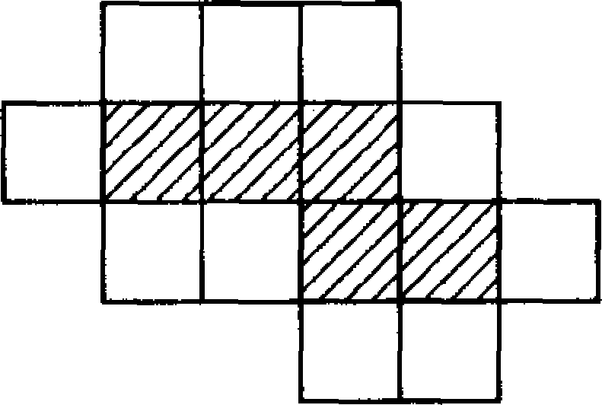
3．从如图的纸板上l0个无阴影的正方形中选1个(将其余9个都剪去)，与图中5个有阴影的正方形折成一个正方体，不同的选法有( )．
A．3种 B．4种 C．5种 D．6种
4．已知a、b是正整数(a>b)．对于如下两个结论：
(1)在a+b、ab、a－b这三个数中必有2的倍数，(2)在a+b、ab、a－b这三个数中必有3的倍数，( )．
A．只有(1)正确 B只有(2)正确C．(1)、(2)都正确 D．(1)、(2)都不正确
5．如果以一组平行的“视线”观看物体，那么从物体正上方往下看可得“俯视图"，从物体正左方往右看可得“左视图”，从物体正前方往后看可得“主视图’’．图2(1)中的正方体被经过相邻三条棱中点的平面截去一块后得到图2(2)的几何体．图(3)、(4)、(5)依次是小明画的该几何体的主视图、俯视图和左视图．其中，画得正确的图有( )．
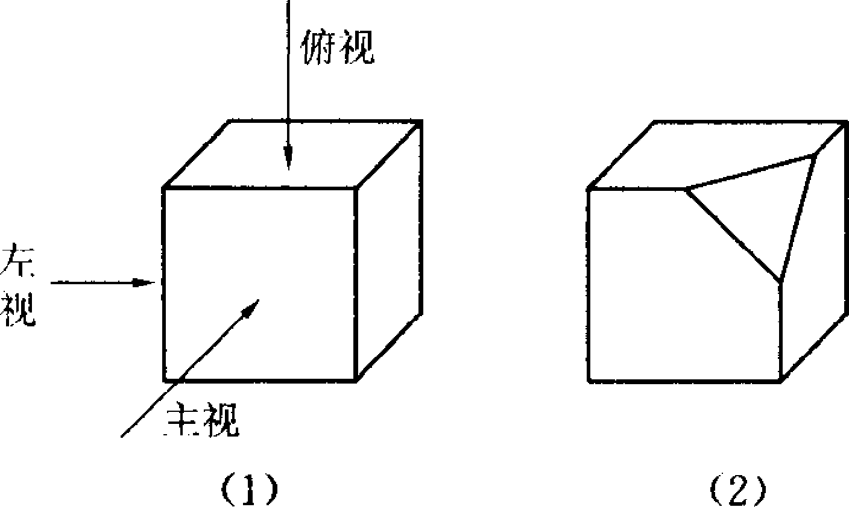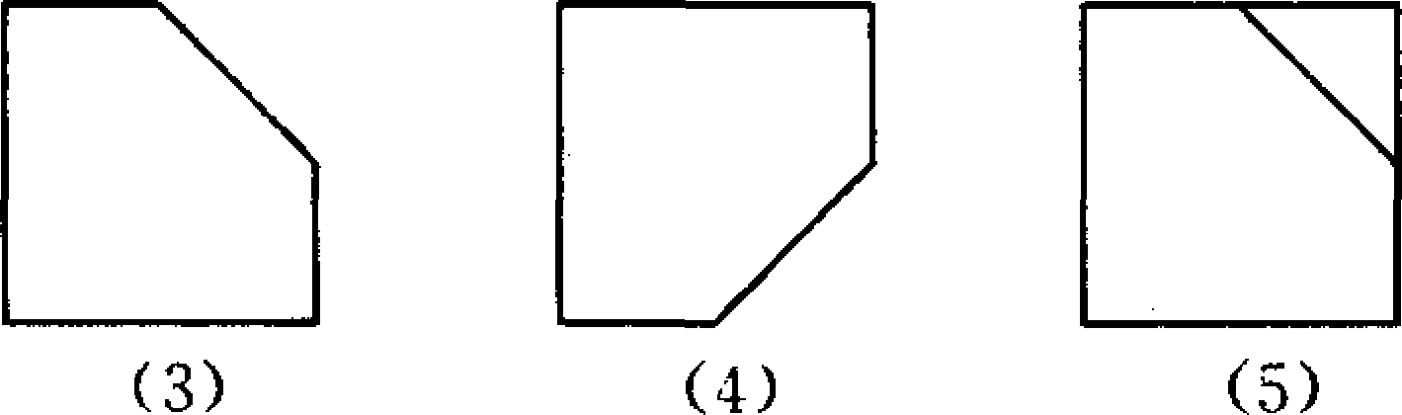
A．O个 B．1个 C．2个 D．3个
6．已知数轴上的三点A、B、C所对应的数a、b、c满足a<b<c、abc<O和a+b+c=O．那么线段AB与BC的大小关系是( )．
A．AB>BC B．AB=BC C．AB<BC D．不确定的
7．一个袋子里有9个球，球上分别标有1～9这9个数字．现有211个人，每人从袋中摸出两个球(计数后再将两球都放回袋中)，那么，所取两球上数字之和相等的至少有( )．
A．6人． 13．13人 C．15人． D．16人,
8．a₁，a₂，…，a₂₀₀₄都是正数．如果M=(a_{l}+a₂+…+a₂₀₀₃)(a₂+a₃+…+a₂₀₀₄)，N=(a_{l}+a₂+…+a₂₀₀₄)(a₂+a₃+…+a₂₀₀₃)，那么M、N的大小关系是( )．
A．M>N B．M=N C M<N D．不确定的
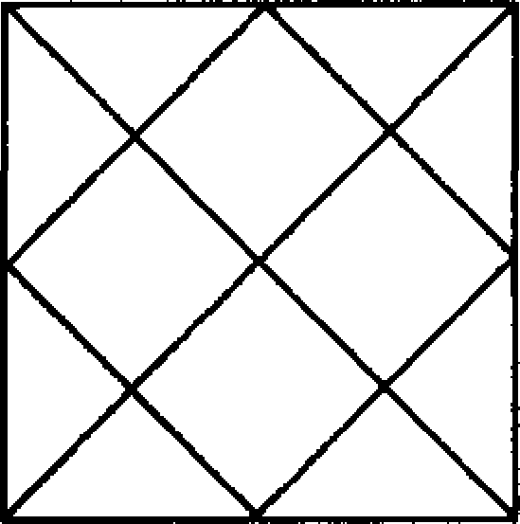
二、填空题(每题7分，共56分)
9．图3中有 个正方形， 个三角形， 个梯形．
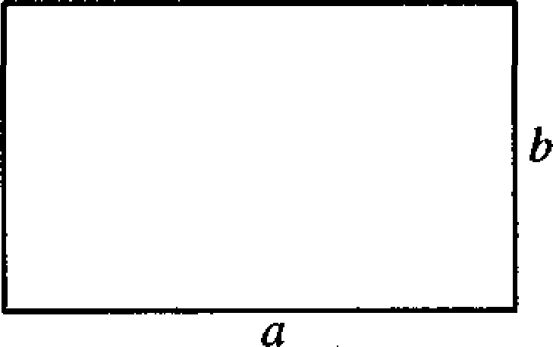
10．如图，长方形纸片的长为a，宽为b．在相邻两边上各取一个三等分点，过这两点的直线将把纸片分成一个三角形和一个五边形．由不同的取点、画线所得的五边
形中，按面积大小，有 种不同的情况，其中，最小的面积等于 ．

11．已知图中数轴上线段MO(O是原点)的七等分点A、B、C、D、E、F中，只有两点对应的数是整数，点M对应的数m>－10，那么埘可以取的不同值有 个，m的最小值为 ．
12．如果|m|、|n|都是质数，且满足3m+5n=－1，那么m+n的值等于 ．
13．一个长方体的长为42 cm，宽为35 cm，高为31．5 cm．如果要把这个长方体正好分割成若干大小相同的小正方体(没有剩余)，那么这些小正方体至少有 个，这时所得小正方体的棱长为 cm．
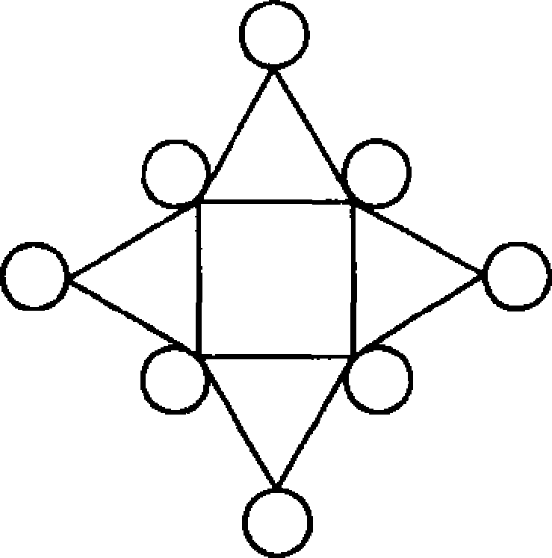
14．如图中有4个三角形和1个正方形．如果要把1～8这8个自然数分别填入图中的8个圆圈中，使每个三角形顶点处的3个数之和都相等，且与正方形顶点处的4个
数之和也相等，那么这个和等于 ．请在图中填入各数．

15．某班全体学生进行了一次篮球投篮练习，每人投球10个，每投进一球得 1分
得分的部分情况有如下统计：
得 分 | O | 1 | 2 | …… | 8 | 9 | 1 O
人数 | 7 | 5 | 4 | …… | 3 | 4 | 1
已知该班学生中，至少得3分的人的平均得分为6分，得分不到8分的人的平均得分为3分，那么该班学生有 人．
16．某校初一年级5个班举行4项环境保护知识竞赛，每班各选派2名代表参加，每项比赛每班只有1人参加．已知参加各项比赛的学生如下：
比赛项目 | 参加学生(代号)
第1项 | A、B、C、D、E
第2项 | A、B、D、F、J
第3项 | A、C、F、G、H
第4项 | A、B、E、G、J
另外，代号为J的学生因故未参加比赛．分析可知，上述10名学生中，在同一个班的分别是： 和 ，． 和 ， 和 ，
和 ， 和 ．
三、解答题(每题12分，共48分)
17．18×1=18， 18×4=72， 18×7=126，
18×2=36， 18×5=90， 18×8=l44，
18×3=54， 18×6=108， 18×9=162．
上列等式说明18是一个奇怪的二位数——18分别乘以1、2、3、4、5、6、7、8、9以后，所得乘积的各位数字的和不变．请你找出另外一个二位数，它也具有这种奇怪的现象，并加以验证．
19．某地区的民用电，按白天时段和晚间时段规定了不同的单价．某户8月份白天时段用电量比晚间时段用电量多50％，9月份白天时段用电量比8月份白天时段用电量少60％，结果9月份的用电量虽比8月份的用电量多20％，但9月份的电费却比8月份的电费少1 O%．求该地区晚间时段民用电的单价比白天时段的单价低的百分数．
20．已知正整数a、b、c、m、n中，m、n分别是a、b被c除所得的余数．
(1)m+n与2c的大小关系是：m+n 2c．
(2)当m+n=$\frac{a+b}{2}$且a>b时，a、b、c三个数各与m、n有什么样的关系 (用等式表示)?
(3)写出满足上述所有条件的一组a、b、c、m、n的值．

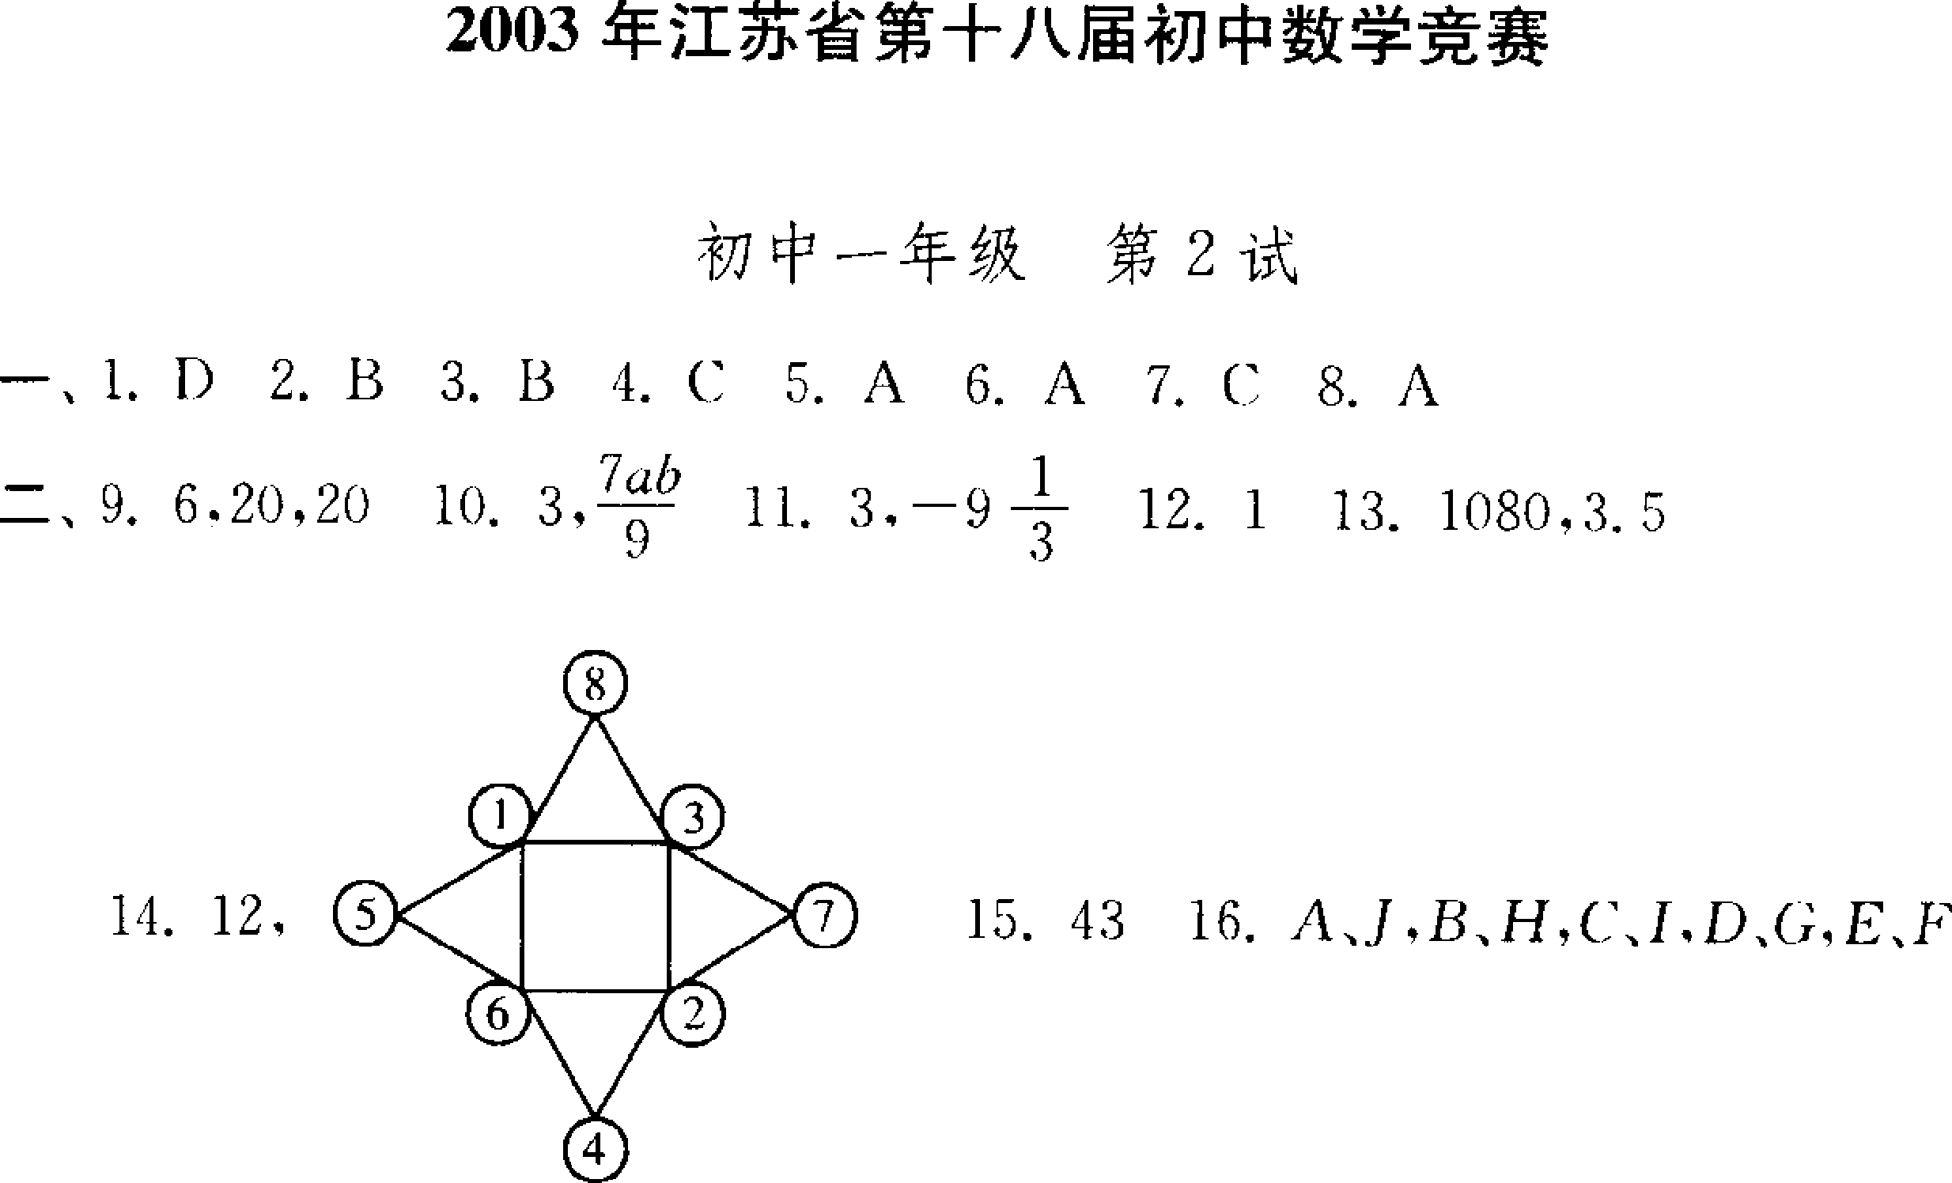
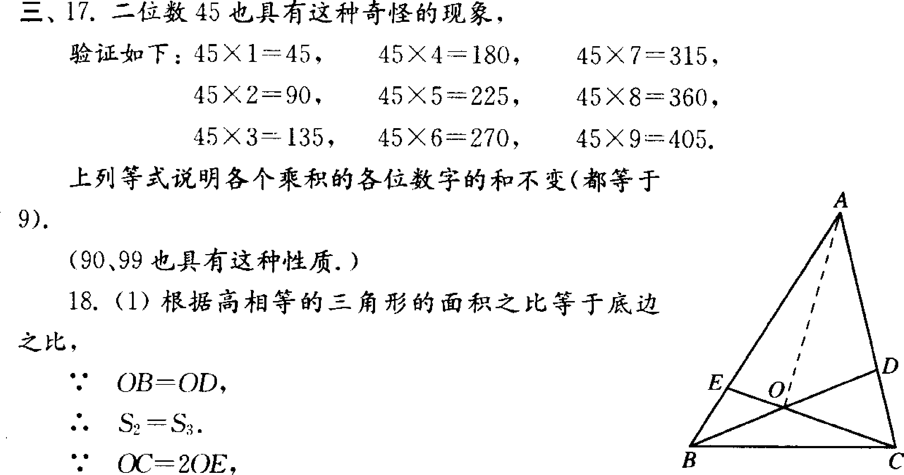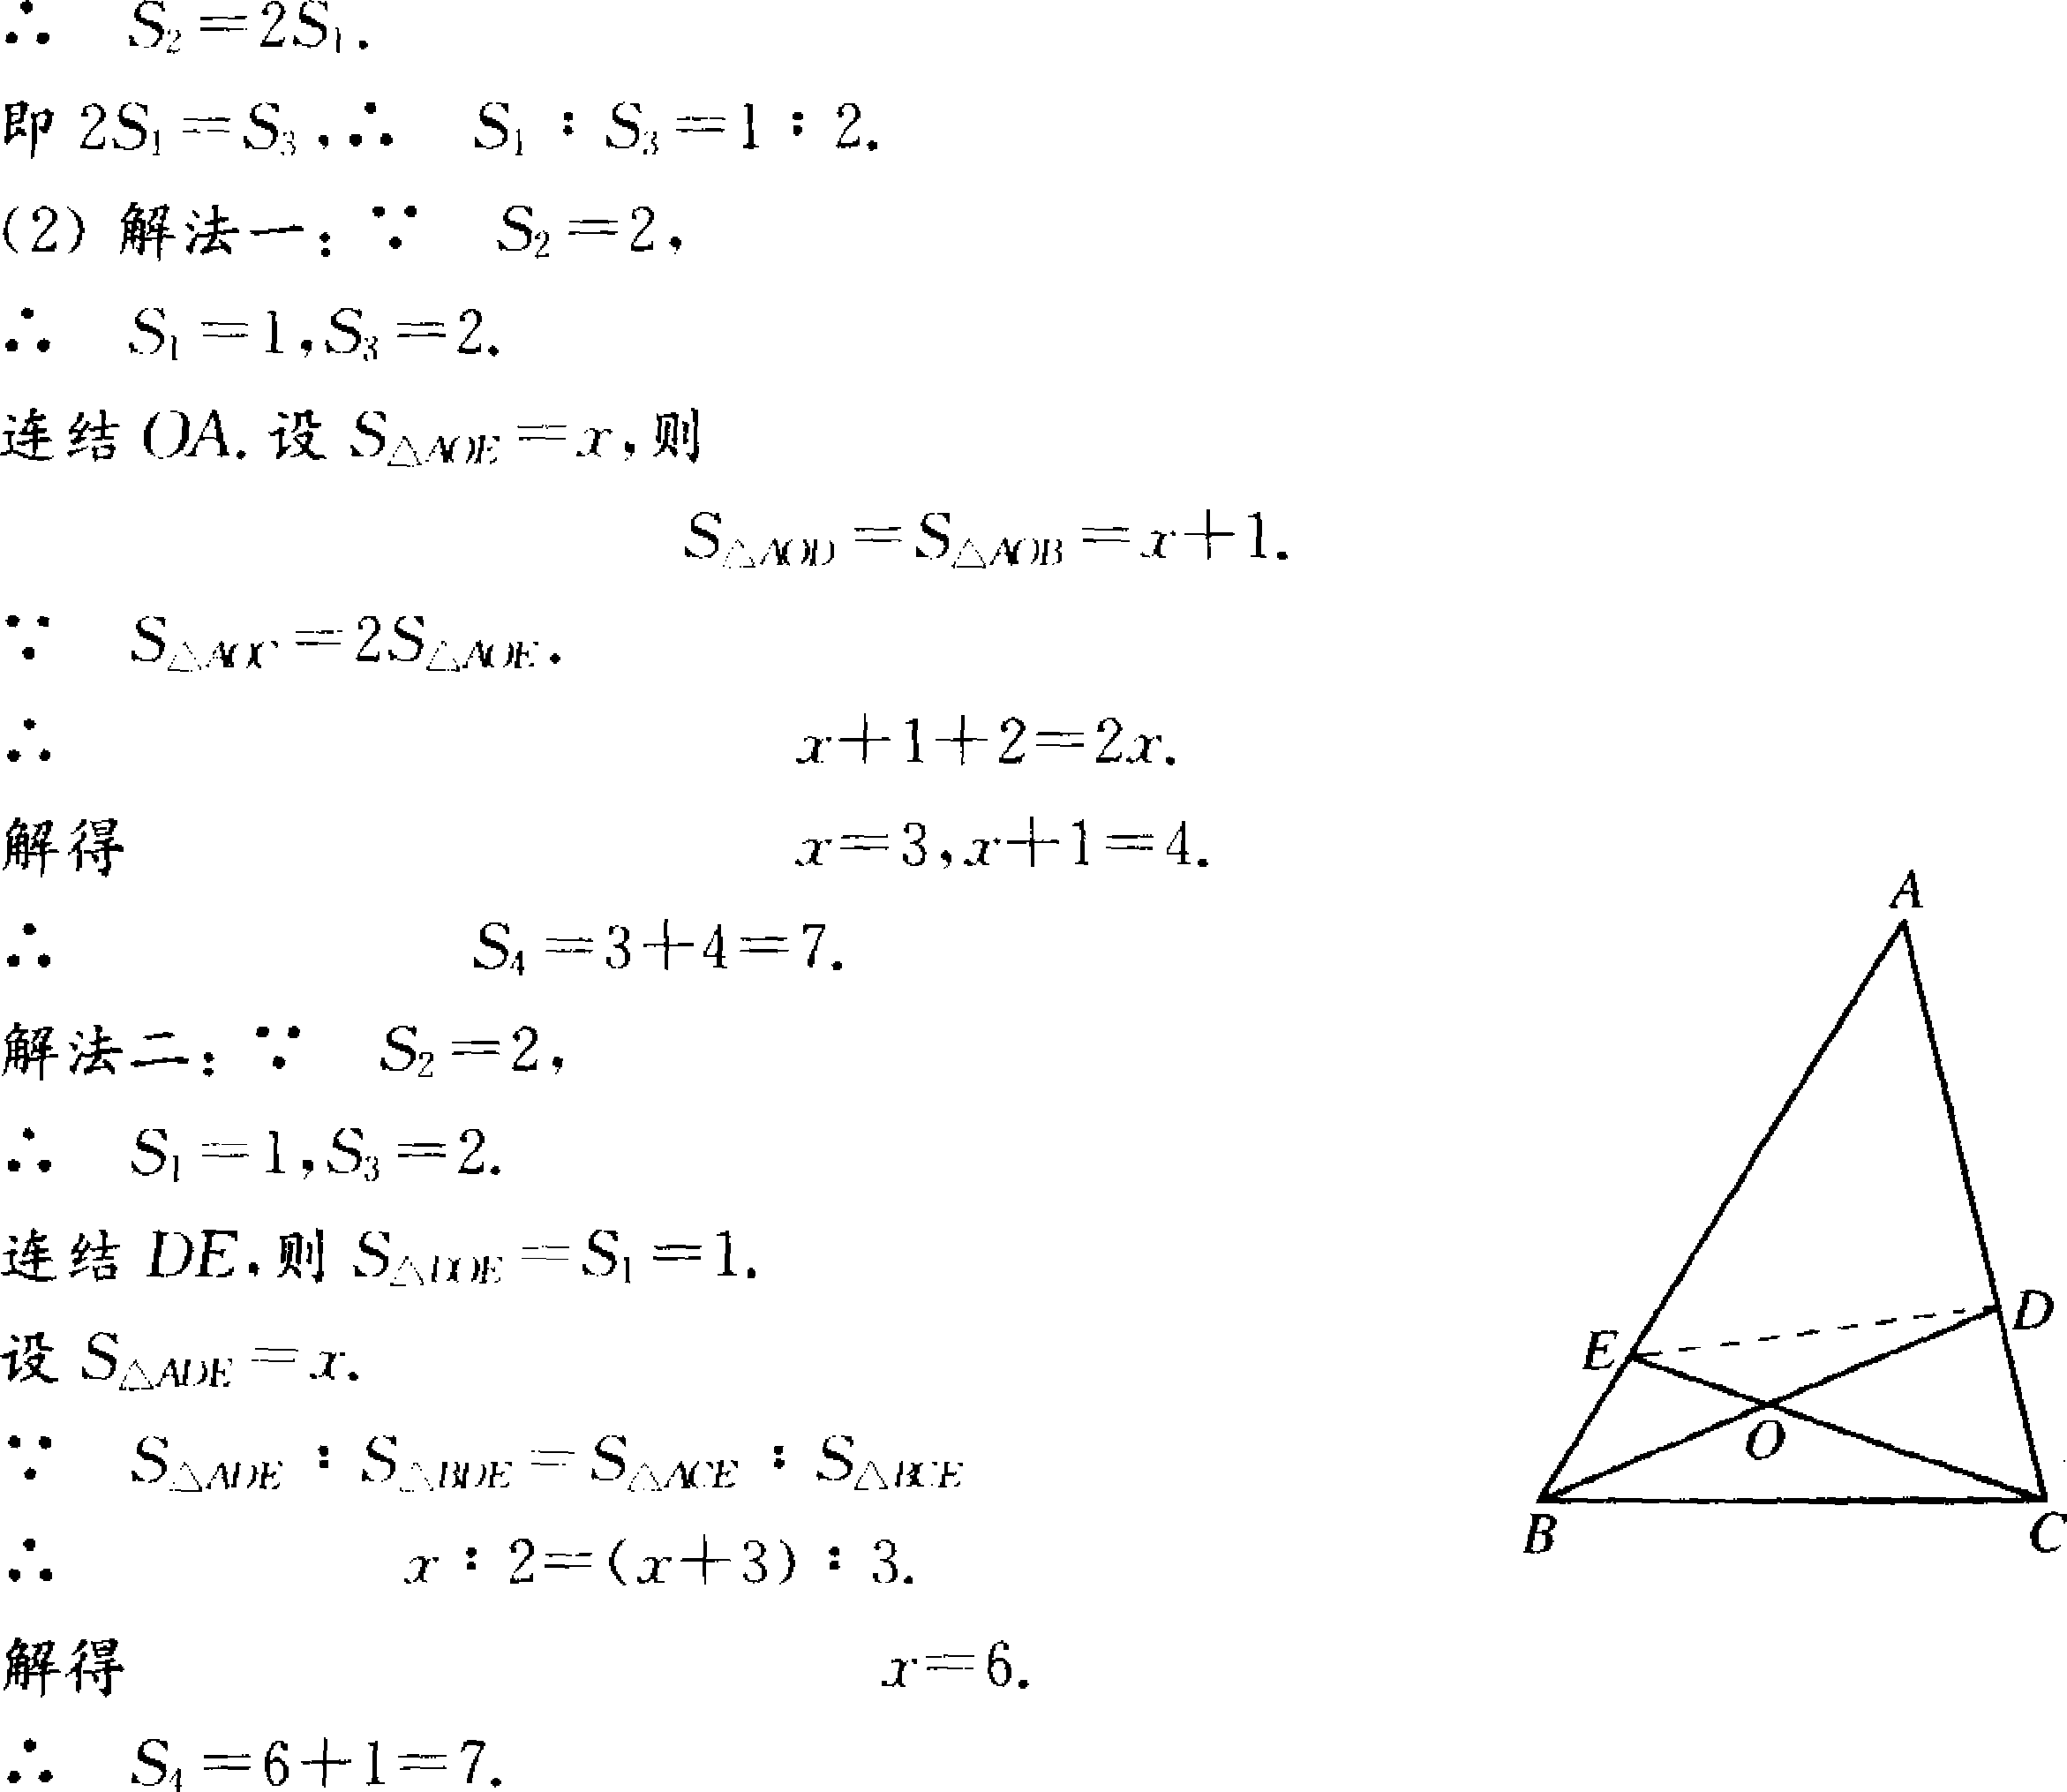
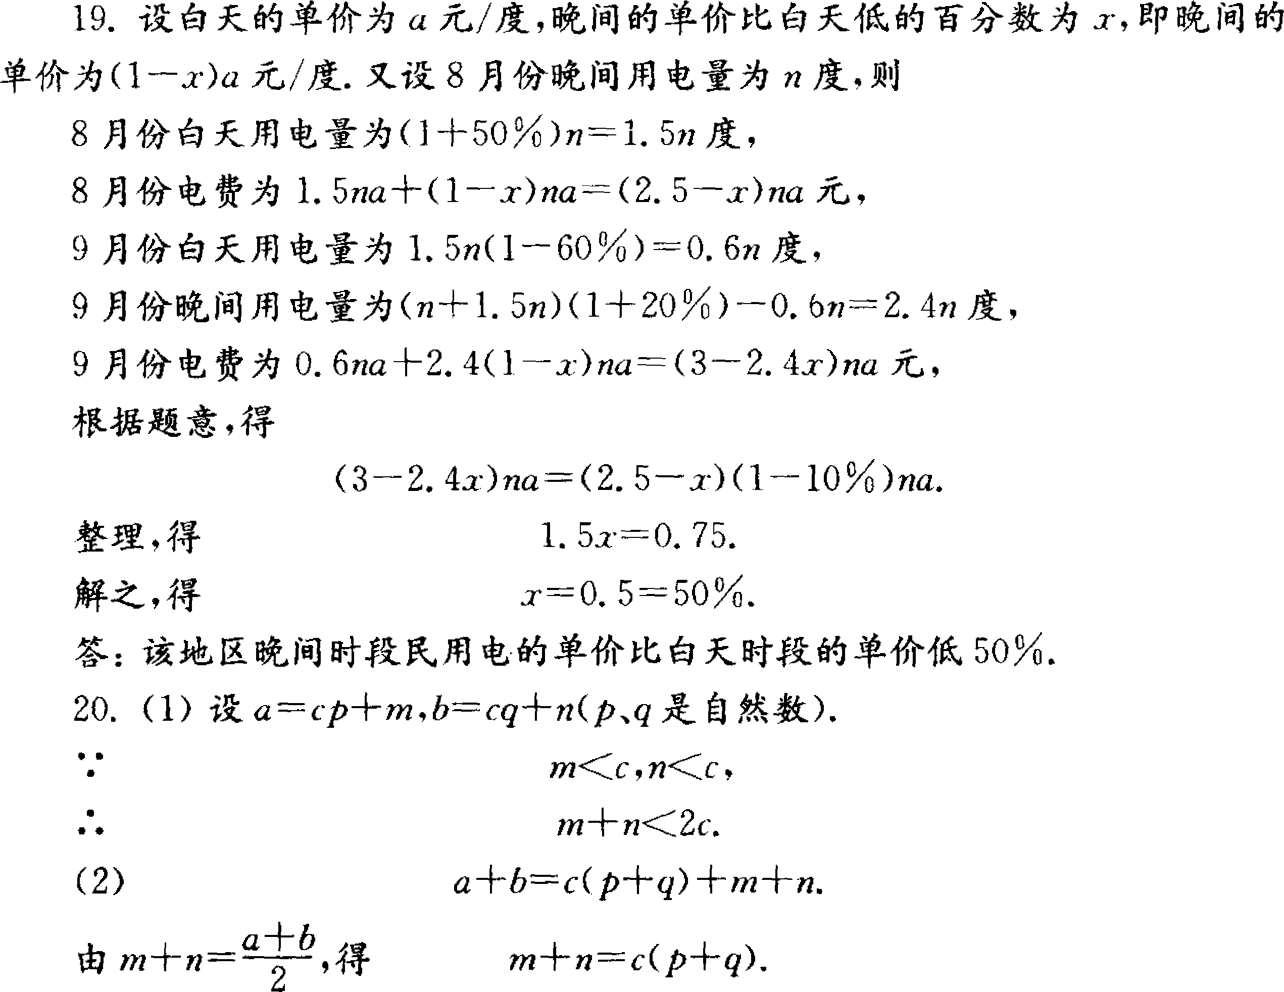
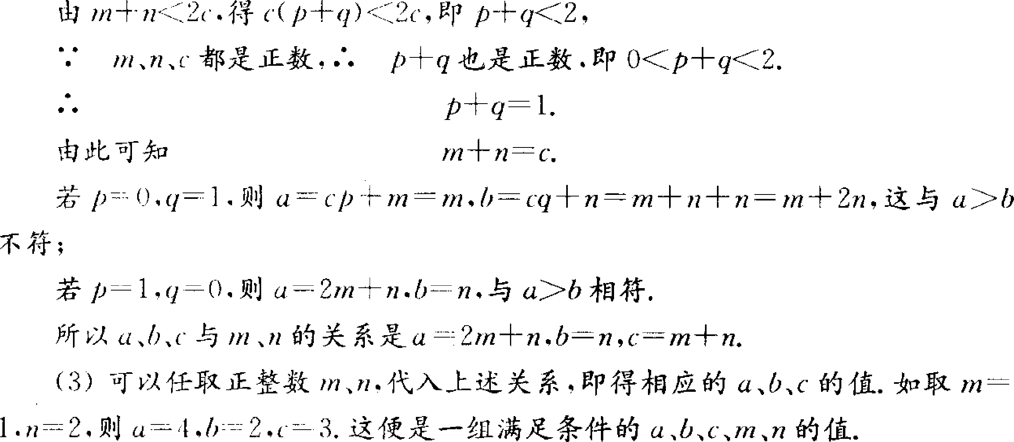

江苏省第十九届初中数学竞赛初一年级 第1试
2004年12月5月 上午8:30—10:30
一、选择题(每小题7分，共56分)以下每题的4个结论中，仅有一个是正确的，请将正确答案的英文字母填在题后的圆括号内。
l．的值为( )
(A) (B) (C) (D)
2．已知，下列判断正确的是( )
(A) (B) (C) (D)
3．如果，那么( )
(A)x＜1 (B)x＞1 (C)x≤1 (D)x≥1
4．已知m是小于l的正数，，，，那么( )
(A)c＜d＜a＜b (B)b＜c＜d＜a (C)c＜a＜b＜d (D)a＜c＜b＜d
5．如果时钟上的时针、分针和秒针都是匀速地转动，那么从3时整(3:00)开始，在1分钟的时间内，3根针中，出现一根针与另外两根针所成的角相等的情况有( )
(A)1次 (B)2次 (C)3次 (D)4次
6．下面所说的“平移”，是指只沿方格的格线(即上下或左右)运动，将图中的任一条线段平移1格称为“1步”。要通过平移，使图中的3条线段首尾相接组成一个三角形，最少需要移动( )
(A)7步 (B)8步 (C)9步 (D)10步
7．如图，正方形ABCD和CEFG的边长分别为m、n，那么△AEG的面积的值( )
(A)只与m的大小有关 (B)只与n的大小有关
(C)与m、n的大小都有关 (D)与m、n的大小都无关
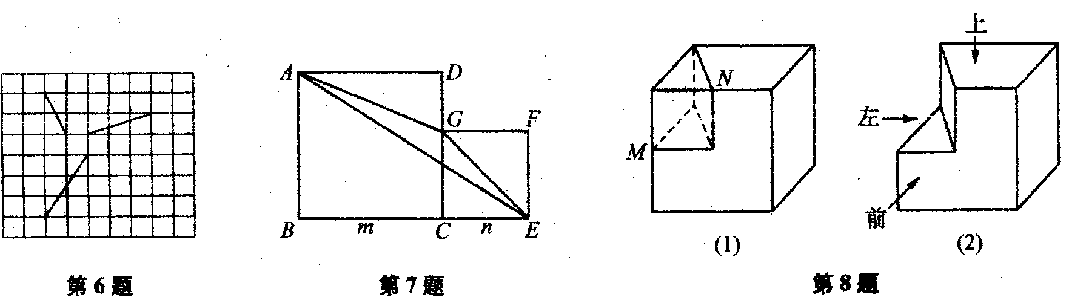
8．如图(1)，将正方体的左上部位切去一个小三棱拄(图中M、N都是正方体的棱的中点)，得到如图(2)所示的几何体。设光线从正前方、正上方、正左方照射图(2)中的几何体，被光照射到的表面部分面积之和分别为S_{前}、S_{上}、S_{左}。那么( )
(A)S_{前}＝S_{上}＝S_{左} (B)S_{前}＜S_{上}＝S_{左}
(C)S_{上}＜S_{左}＜S_{前} (D)S_{上}＜S_{左}＝S_{前}
二、填空题(每小题7分，共84分)
9．计算： 。
10．在有5个正约数的正整数中，最小的一个是 。
11．如果两个正数的最大公约数是72，最小倍数是864，那么这两个数是 。
12．把从1开始的2004个连续正整数顺次排序，得到一个多位数
N＝123456789101112……20032004
那么，N除以9所得的余数是 。
13．如图，把一张长方形纸片ABCD折叠，使点C与点A重合，折痕为EF。如果∠DEF＝123°，那么∠BAF＝ °。
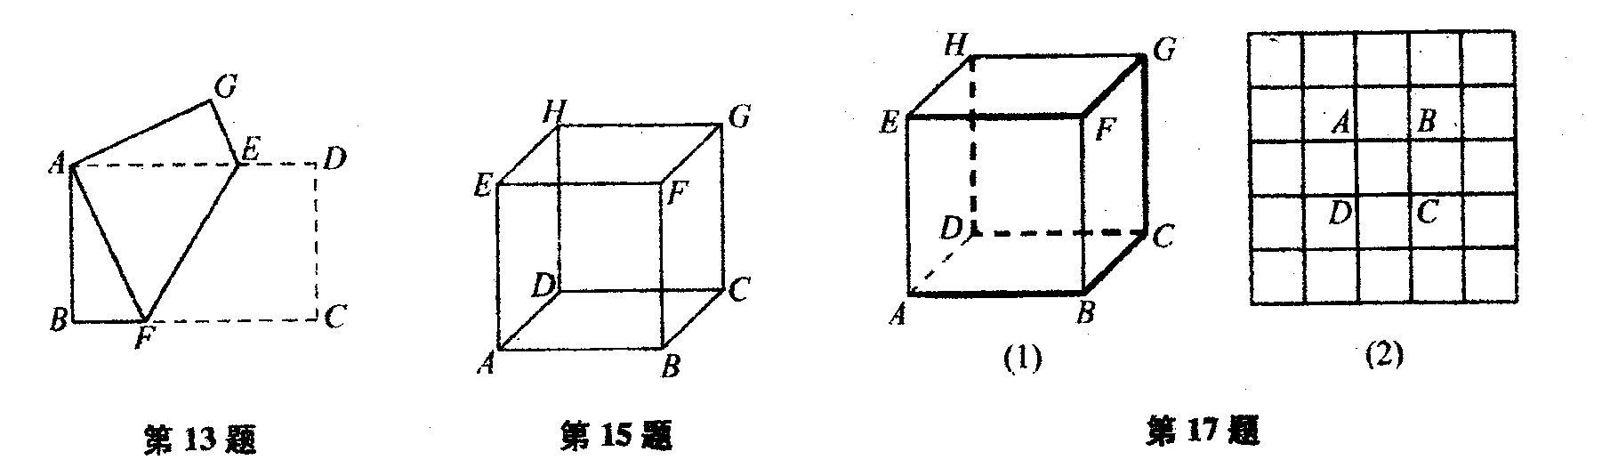
14．如果3个连续的三位正整数a、b、c的平方和的个位数字是2，那么b的最小值是 。
15．如图，由12根铅丝焊接成一个正方体框架。现要将每个正方形的4根铅丝分别涂上红、黄、蓝、白4种颜色。如果已将AD涂成红色，BF涂成黄色，GH涂成蓝色，那么该涂成白色的铅丝有 。
16．有3种新书，单价分别为4元、5元、9元。某班有43名学生，每人都从中选购了自己所喜爱的书(可以不止1种，但不重复)，那么至少有 名学生所付的书款相同。
17．把图(1)中的正方体沿图中用粗线画出的7条棱剪开，即可将其表面展开在平面上。在图(2)中按已确定的一个面ABCD的位置，画出这个平面展开的示意图。
18．某旅游团一行50人到某旅社住宿，该旅社有三人间、双人间和单人间三种客房，其中三人间每人每晚20元，双人间每人每晚30元，单人间每晚50元。已知该旅行团住满了20间客房，且使总的住宿费用最省。那么这笔最省的住宿费用是 元，所住的三人间、双人间、单人间的间数依次是 。
19．甲、乙、丙三辆车均在A、B两地间往返行驶，三辆车在A、B两地间往返一次所需时间分别为5小时、3小时和2小时。三辆车第一次同时汇合于A地时，甲车先出发，经过1小时后乙车出发，再经过2小时后丙车出发。那么丙车出发 小时后，三辆车将第三次同时汇合于A地。
20．池塘里有3张荷叶A、B、C，一只青蛙在这3张荷叶上跳来跳去。若青蛙从A开始，跳k(k≥2)次后又回到A，并设所有可能的不同跳法种数为a_{k}，则当k>2时，a_{k}与a_{k-1}之间的关系式是 ，a₈的值是 。

参考答案：
1．每题7分，满分140分．
2．第11、18、20题，7分按4、3分配，第15题，7分按3、2、2分配且错填1条棱扣2分。

题号 | 1 | 2 | 3 | 4 | 5 | 6 | 7 | 8
答案 | A | B | C | C | D | C | B | C
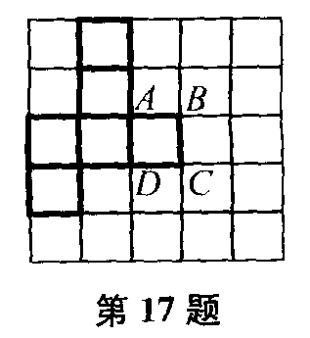
9．1.04 10．16 11．72、864或216、288 12．3 13．24
14．110 15．AB、DH、FG 16．8 17．如图
18．1150，15、O、5 19．52 20．a_{k}=2^{k-1}-a_{k-1}， 86

